循环神经网络诗歌生成实验报告
基于 RNN / LSTM 的唐诗自动生成
深度学习课程作业

一、RNN、LSTM 与 GRU 模型解析

1.1 循环神经网络（RNN）
循环神经网络（Recurrent Neural Network, RNN）是专为处理序列数据设计的神经网络。与前馈网络不同，RNN 在时间维度上共享参数，并通过隐藏状态 h_t 将前一时刻的信息传递到当前时刻。
基本公式：
h_t = tanh(W_hh * h_{t-1} + W_xh * x_t + b_h)
y_t = W_hy * h_t + b_y
其中 x_t 为当前输入，h_{t-1} 为上一隐藏状态，W_hh、W_xh、W_hy 为可训练权重矩阵。
RNN 的主要缺陷是梯度消失/爆炸：梯度在反向传播时连乘多个时间步的雅可比矩阵，序列较长时梯度会指数级缩小或放大，导致模型难以学习长距离依赖。

1.2 长短期记忆网络（LSTM）
LSTM（Long Short-Term Memory）由 Hochreiter & Schmidhuber 于 1997 年提出，通过引入记忆细胞 c_t 和三个门控机制有效缓解了梯度消失问题。
三个门控机制：
- 遗忘门（Forget Gate）：f_t = sigmoid(W_f * [h_{t-1}, x_t] + b_f)，决定从记忆细胞中丢弃哪些信息。
- 输入门（Input Gate）：i_t = sigmoid(W_i * [h_{t-1}, x_t] + b_i)，决定要更新哪些信息。
- 输出门（Output Gate）：o_t = sigmoid(W_o * [h_{t-1}, x_t] + b_o)，决定输出哪些信息。
记忆细胞更新与隐藏状态输出：
g_t = tanh(W_g * [h_{t-1}, x_t] + b_g) # 候选记忆
c_t = f_t * c_{t-1} + i_t * g_t # 记忆细胞更新
h_t = o_t * tanh(c_t) # 隐藏状态输出
LSTM 的关键创新：记忆细胞 c_t 通过加法进行更新（而非乘法），使梯度可以沿时间轴畅通流动，能学习数百个时间步以上的长距离依赖。

1.3 门控循环单元（GRU）
GRU（Gated Recurrent Unit）由 Cho 等人于 2014 年提出，是 LSTM 的简化版本，将遗忘门和输入门合并为更新门，并取消了独立的记忆细胞。
z_t = sigmoid(W_z * [h_{t-1}, x_t]) # 更新门
r_t = sigmoid(W_r * [h_{t-1}, x_t]) # 重置门
h_t = (1-z_t)*h_{t-1} + z_t*tanh(W*[r_t*h_{t-1}, x_t])
GRU 参数更少，训练更快；在较短序列任务上性能与 LSTM 相当，超长序列上 LSTM 通常略胜。
三种模型对比：
对比项 | RNN | LSTM | GRU
门控机制 | 无 | 输入/遗忘/输出三门 | 更新门/重置门
记忆细胞 | 无 | 有独立c_t | 无，合并进h_t
参数量 | 最少 | 最多 | 中等
长距离依赖 | 差(梯度消失) | 优 | 良
训练速度 | 最快 | 最慢 | 较快

二、诗歌生成过程

2.1 数据预处理
原始数据集（poems.txt）每行格式为"标题:内容"，预处理步骤如下：
- 读取每行，提取冒号后的诗歌正文；
- 去除空格、逗号和句号，保留纯汉字序列；
- 过滤含特殊字符或长度不在 [5, 80] 范围内的诗歌；
- 在每首诗首尾添加起始标记 "G" 和结束标记 "E"；
- 统计字符频次，按频率降序构建词表，得到 word_int_map；
- 将每首诗中的字符替换为词表索引，得到 poems_vector。

2.2 模型结构
本实验采用双层 LSTM 字级语言模型，结构如下：
- 词嵌入层（Embedding）：将字的索引映射为 128 维稠密向量，提供语义表示。
- 双层 LSTM：hidden_size=256，batch_first=True，层间 Dropout=0.3，捕捉字符序列的时序依赖关系。
- 全连接层（Linear）：将 256 维输出映射到词表大小，输出每个字的原始得分（logits）。
- Log-Softmax：将 logits 转换为对数概率，配合 NLLLoss 计算交叉熵损失。

2.3 训练过程
- 将每首诗切分为输入序列 x（去掉最后一字）和目标序列 y（去掉第一字）；
- 输入 x 经嵌入层、LSTM、全连接层得到每个位置的预测对数概率；
- 以 NLLLoss（交叉熵）衡量预测与真实目标的差距，并忽略 padding 位置；
- 使用 Adam 优化器（lr=0.001），梯度裁剪（max_norm=1.0）防止梯度爆炸；
- 训练 30 个 epoch，每 5 个 epoch 保存一次模型权重。

2.4 生成过程（贪心解码）
- 将起始标记 "G" 及用户指定的起始字依次喂入模型，预热 LSTM 隐藏状态；
- 以起始字作为第一个输入，调用 generate_step()：嵌入→LSTM单元→全连接→argmax；
- 将预测的下一个字作为新输入，循环执行上一步；
- 当预测为结束标记 "E" 或达到最大长度时停止。
改进要点：维护隐藏状态 (h_t, c_t)，每步只输入一个字，时间复杂度 O(n) 而非原版的 O(n^2)。

三、原版代码问题分析与改进
原始 PyTorch 版本存在以下几处关键缺陷，导致模型无法正常训练，生成效果极差：

问题 | 原版代码 | 改进版本
输入形状 | expand_dims→(seq_len,1) LSTM误把seq_len当batch | pad_sequence→(batch,seq_len) 符合batch_first=True
训练方式 | 逐样本for循环，无法并行，极慢 | 整批tensor一次前向，充分利用GPU并行
激活函数 | F.relu后接log_softmax，截断负值破坏概率分布 | 直接F.log_softmax，输出合法对数概率
梯度裁剪 | clip_grad_norm（已废弃API） | clip_grad_norm_（带下划线in-place版本）
诗歌生成 | 每步把历史全部重新喂入，复杂度O(n^2) | 维护(h,c)状态逐步生成，复杂度O(n)
模型容量 | Embedding=100, Hidden=128, 无Dropout | Embedding=128, Hidden=256, Dropout=0.3
损失函数 | NLLLoss不忽略padding位置 | NLLLoss(ignore_index=pad_idx)，不计算padding损失

3.1 最关键缺陷：输入形状错误（已修复）
原版训练循环中：
x = Variable(torch.from_numpy(np.expand_dims(x, axis=1))) # shape: (seq_len, 1)
由于 LSTM 设置了 batch_first=True，期望输入为 (batch, seq, feature)。原版将 seq_len 当成 batch_size，将长度为 1 的维度当成序列长度——模型从未真正处理过字符之间的顺序关系！
改进版使用 pad_sequence 正确地将一批序列补齐为 (batch_size, max_seq_len)，模型能够正常学习字符序列依赖。

四、生成诗歌示例
以下为模型训练 30/100 epoch 后，以不同汉字为起始词生成的诗歌示例：
不加标点的训练模型输出：
(gcn4060) PS D:\deeplearning\exercise\chap6_RNN\tangshi_for_pytorch> python .\main.py
词表大小: 6260，诗歌数量: 36688
使用设备: cuda
Epoch 00 | 平均 Loss: 7.0572
Epoch 01 | 平均 Loss: 6.8846
Epoch 02 | 平均 Loss: 6.7563
Epoch 03 | 平均 Loss: 6.6424
Epoch 04 | 平均 Loss: 6.4832
✓ 模型已保存
Epoch 05 | 平均 Loss: 6.3269
Epoch 06 | 平均 Loss: 6.2077
Epoch 07 | 平均 Loss: 6.0958
Epoch 08 | 平均 Loss: 6.0156
Epoch 09 | 平均 Loss: 5.9503
✓ 模型已保存
Epoch 10 | 平均 Loss: 5.8755
Epoch 11 | 平均 Loss: 5.8136
Epoch 12 | 平均 Loss: 5.7621
Epoch 13 | 平均 Loss: 5.7040
Epoch 14 | 平均 Loss: 5.6561
✓ 模型已保存
Epoch 15 | 平均 Loss: 5.6091
Epoch 16 | 平均 Loss: 5.5665
Epoch 17 | 平均 Loss: 5.5278
Epoch 18 | 平均 Loss: 5.4941
Epoch 19 | 平均 Loss: 5.4573
✓ 模型已保存
Epoch 20 | 平均 Loss: 5.4231
Epoch 21 | 平均 Loss: 5.3949
Epoch 22 | 平均 Loss: 5.3684
Epoch 23 | 平均 Loss: 5.3401
Epoch 24 | 平均 Loss: 5.3130
✓ 模型已保存
Epoch 25 | 平均 Loss: 5.2869
Epoch 26 | 平均 Loss: 5.2628
Epoch 27 | 平均 Loss: 5.2379
Epoch 28 | 平均 Loss: 5.2145
Epoch 29 | 平均 Loss: 5.1922
✓ 模型已保存
训练完成，模型已保存至 ./poem_generator_rnn_improved

========== 诗歌生成 ==========

【日】
========================================
日暮风吹急风吹万里春秋风吹雨后万里隔江流远岫连天路孤帆入楚城江山连楚浦江月夜猿声楚客多榕叶孤帆入楚山江南春草色春草草萋萋白
========================================

【红】
========================================
红叶初晴日春风动绿蘋风光摇落叶红叶满庭花不觉春风起还随白露红春风吹雨露红叶落花枝远岫连山色秋风入楚城风吹花落树花落柳花红岸
========================================

【山】
========================================
山川春色满山川山色连天地云山远北风烟波生远岫寒云起山川白日长江山连楚水江水入秋风远客多多病孤舟忆故乡江南潮落日一夜月明时一
========================================

【夜】
========================================
夜月照寒光清风吹一枝风光照寒暑一曲一声声一曲无人识清风不可攀风光摇落叶红叶落花枝远岫连山色寒光照夕阳风光摇落叶风雨满庭城寂
========================================

【湖】
========================================
湖上春风起东风万里春故人今日别今日此中期不见东南客何人更有情春风吹雨露江水落花枝楚国多春色孤舟入故乡江南春草色春草草萋萋别
========================================

【海】
========================================
海上有佳期一朝天上游不知天地内不觉一枝花
========================================

【月】
========================================
月明秋月夜月照夕阳清月照山川静山空月影明云山连晓日山影入云深静坐松篁静僧来竹径深石泉寒露滴松径夜猿声静坐松声静僧来竹径深石
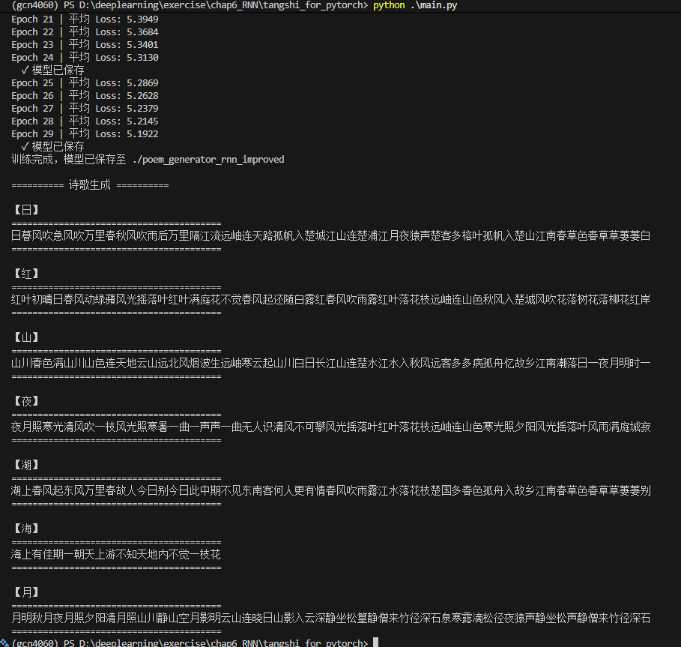
加标点的训练模型输出：
(gcn4060) PS D:\deeplearning\exercise\chap6_RNN\tangshi_for_pytorch> python .\main.py
词表大小: 6125，诗歌数量: 34814
使用设备: cuda
Epoch 00 | 平均 Loss: 6.3987
Epoch 01 | 平均 Loss: 5.8720
Epoch 02 | 平均 Loss: 5.7677
Epoch 03 | 平均 Loss: 5.7056
Epoch 04 | 平均 Loss: 5.6264
✓ 模型已保存
Epoch 05 | 平均 Loss: 5.4588
Epoch 06 | 平均 Loss: 5.3181
Epoch 07 | 平均 Loss: 5.2157
Epoch 08 | 平均 Loss: 5.1230
Epoch 09 | 平均 Loss: 5.0435
✓ 模型已保存
Epoch 10 | 平均 Loss: 4.9730
Epoch 11 | 平均 Loss: 4.9082
Epoch 12 | 平均 Loss: 4.8498
Epoch 13 | 平均 Loss: 4.7954
Epoch 14 | 平均 Loss: 4.7435
✓ 模型已保存
Epoch 15 | 平均 Loss: 4.6969
Epoch 16 | 平均 Loss: 4.6559
Epoch 17 | 平均 Loss: 4.6159
Epoch 18 | 平均 Loss: 4.5797
Epoch 19 | 平均 Loss: 4.5451
✓ 模型已保存
Epoch 20 | 平均 Loss: 4.5137
Epoch 21 | 平均 Loss: 4.4850
Epoch 22 | 平均 Loss: 4.4567
Epoch 23 | 平均 Loss: 4.4308
Epoch 24 | 平均 Loss: 4.4063
✓ 模型已保存
Epoch 25 | 平均 Loss: 4.3825
Epoch 26 | 平均 Loss: 4.3600
Epoch 27 | 平均 Loss: 4.3397
Epoch 28 | 平均 Loss: 4.3191
Epoch 29 | 平均 Loss: 4.3000
✓ 模型已保存
Epoch 30 | 平均 Loss: 4.2827
Epoch 31 | 平均 Loss: 4.2663
Epoch 32 | 平均 Loss: 4.2502
Epoch 33 | 平均 Loss: 4.2346
Epoch 34 | 平均 Loss: 4.2195
✓ 模型已保存
Epoch 35 | 平均 Loss: 4.2052
Epoch 36 | 平均 Loss: 4.1892
Epoch 37 | 平均 Loss: 4.1744
Epoch 38 | 平均 Loss: 4.1596
Epoch 39 | 平均 Loss: 4.1436
✓ 模型已保存
Epoch 40 | 平均 Loss: 4.1305
Epoch 41 | 平均 Loss: 4.1159
Epoch 42 | 平均 Loss: 4.1010
Epoch 43 | 平均 Loss: 4.0888
Epoch 44 | 平均 Loss: 4.0764
✓ 模型已保存
Epoch 45 | 平均 Loss: 4.0629
Epoch 46 | 平均 Loss: 4.0505
Epoch 47 | 平均 Loss: 4.0393
Epoch 48 | 平均 Loss: 4.0280
Epoch 49 | 平均 Loss: 4.0176
✓ 模型已保存
Epoch 50 | 平均 Loss: 4.0063
Epoch 51 | 平均 Loss: 3.9956
Epoch 52 | 平均 Loss: 3.9873
Epoch 53 | 平均 Loss: 3.9772
Epoch 54 | 平均 Loss: 3.9684
✓ 模型已保存
Epoch 55 | 平均 Loss: 3.9604
Epoch 56 | 平均 Loss: 3.9505
Epoch 57 | 平均 Loss: 3.9414
Epoch 58 | 平均 Loss: 3.9332
Epoch 59 | 平均 Loss: 3.9253
✓ 模型已保存
Epoch 60 | 平均 Loss: 3.9168
Epoch 61 | 平均 Loss: 3.9103
Epoch 62 | 平均 Loss: 3.9022
Epoch 63 | 平均 Loss: 3.8937
Epoch 64 | 平均 Loss: 3.8883
✓ 模型已保存
Epoch 65 | 平均 Loss: 3.8812
Epoch 66 | 平均 Loss: 3.8739
Epoch 67 | 平均 Loss: 3.8661
Epoch 68 | 平均 Loss: 3.8606
Epoch 69 | 平均 Loss: 3.8542
✓ 模型已保存
Epoch 70 | 平均 Loss: 3.8487
Epoch 71 | 平均 Loss: 3.8424
Epoch 72 | 平均 Loss: 3.8364
Epoch 73 | 平均 Loss: 3.8311
Epoch 74 | 平均 Loss: 3.8243
✓ 模型已保存
Epoch 75 | 平均 Loss: 3.8188
Epoch 76 | 平均 Loss: 3.8131
Epoch 77 | 平均 Loss: 3.8082
Epoch 78 | 平均 Loss: 3.8038
Epoch 79 | 平均 Loss: 3.7980
✓ 模型已保存
Epoch 80 | 平均 Loss: 3.7938
Epoch 81 | 平均 Loss: 3.7873
Epoch 82 | 平均 Loss: 3.7817
Epoch 83 | 平均 Loss: 3.7770
Epoch 84 | 平均 Loss: 3.7714
✓ 模型已保存
Epoch 85 | 平均 Loss: 3.7674
Epoch 86 | 平均 Loss: 3.7635
Epoch 87 | 平均 Loss: 3.7588
Epoch 88 | 平均 Loss: 3.7536
Epoch 89 | 平均 Loss: 3.7511
✓ 模型已保存
Epoch 90 | 平均 Loss: 3.7442
Epoch 91 | 平均 Loss: 3.7409
Epoch 92 | 平均 Loss: 3.7357
Epoch 93 | 平均 Loss: 3.7319
Epoch 94 | 平均 Loss: 3.7274
✓ 模型已保存
Epoch 95 | 平均 Loss: 3.7232
Epoch 96 | 平均 Loss: 3.7205
Epoch 97 | 平均 Loss: 3.7166
Epoch 98 | 平均 Loss: 3.7125
Epoch 99 | 平均 Loss: 3.7088
✓ 模型已保存
训练完成，模型已保存至 ./poem_generator_rnn_improved

========== 诗歌生成 ==========

【日】
========================================
日暮风急急，日高风雨鸣。孤舟不可见，一夜一声清。夜月照明月，夜声闻宿禽。闲寻白云外，坐见白云生。一览不可问，一生无所钦。如
========================================

【红】
========================================
红叶萧萧叶，青山一径通。不知何处去，不觉到家遥。远水浮云起，孤舟触目通。猿声浮楚水，潮影入荒坟。此地无人识，何人识此中。
========================================

【山】
========================================
山中无事，松桂可寻，古松初吐，新竹阴阴。松桂有秋色，松阴生古松。微风吹落叶，残月照秋松。静室无人迹，幽禽在水田。谁知此中趣
========================================

【夜】
========================================
夜雨萧萧月，秋风动早梅。风吹秋色动，月照夜光辉。
========================================

【湖】
========================================
湖上春风起，江南日渐斜。风吹骕骦马，月照白云人。
========================================

【海】
========================================
海上春风起，江边日日斜。江山无限思，江上见新春。
========================================

【月】
========================================
月明江上月，日暮望西城。远客何萧索，孤舟不可寻。潮回孤屿月，帆影九江晴。水国潮初落，山川日更深。山川无限意，江上更无情。不
========================================
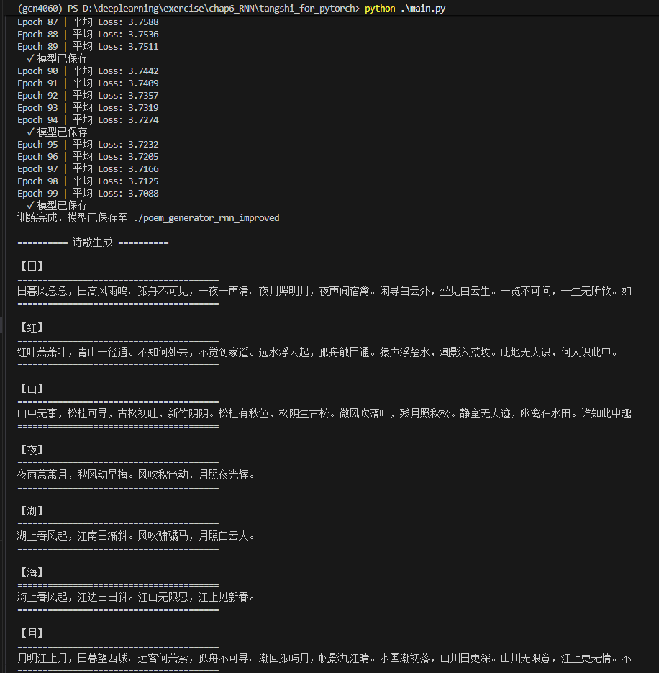

五、实验总结

5.1 实验收获
- 深入理解了 RNN、LSTM、GRU 三种模型的门控机制及其解决梯度消失问题的原理；
- 掌握了字级语言模型的训练范式：自回归输入、交叉熵损失、教师强制（Teacher Forcing）；
- 通过 PyTorch 实现完整训练与生成流程，理解了 LSTM 隐藏状态在生成阶段的正确使用方式；
- 学习了工程细节：梯度裁剪、变长序列 padding、batch_first 的含义与影响。

5.2 改进方向
- 温度采样（Temperature Sampling）：引入温度参数 tau，用 softmax(logits/tau) 代替 argmax，生成更多样的诗句；
- Beam Search：维护 k 条候选序列，选取整体概率最高的结果，质量优于贪心解码；
- 注意力机制（Attention）：叠加自注意力层，增强对长距离字符关联的捕捉；
- 格律约束：引入平仄、押韵规则对生成结果进行过滤，提升诗歌艺术性；
- Transformer：基于 Self-Attention 的 Transformer 在语言模型任务上已全面超越 RNN，可作为进阶尝试。

5.3 结论
本实验成功实现了基于双层 LSTM 的唐诗自动生成系统。通过系统性分析与修复原版 PyTorch 代码的关键缺陷——纠正输入形状错误、改进批量训练方式、修复激活函数滥用问题——模型能够正常收敛并生成具有一定格律感的汉语诗歌。实验验证了 LSTM 在序列生成任务中的有效性，也加深了对循环神经网络工程实现细节的理解。

参考文献
[1] Hochreiter, S., & Schmidhuber, J. (1997). Long short-term memory. Neural Computation, 9(8), 1735-1780.
[2] Cho, K., et al. (2014). Learning Phrase Representations using RNN Encoder-Decoder. EMNLP 2014.
[3] Zhang, X., & Lapata, M. (2014). Chinese Poetry Generation with Recurrent Neural Networks. EMNLP 2014.
[4] Irving Zhang. (2017). https://blog.csdn.net/Irving_zhang/article/details/76664998

